Temat: Segregujemy śmieci

1. Posłuchaj i zapamiętaj:
https://www.youtube.com/watch?v=yn0ZYgO7AT0
2. Posegreguj śmieci:
https://zasobyip2.ore.edu.pl/uploads/publications/5bd2dd39ed6ed5c0363c648134f9e162_/index.html
3. Zatańcz do piosenki:
https://www.youtube.com/watch?v=H4xzx6pt6uk
https://www.youtube.com/watch?v=FZ3pj_ZkldQ
4. Posłuchaj piosenki:
https://www.youtube.com/watch?v=pRNtFXew_VE
5. Spójrz jak można wykorzystać niepotrzebne opakowania. Wykonaj przy pomocy rodzica pracę techniczno – plastyczną wykorzystując niepotrzebne opakowania.. (Tematyka dowolna, możesz zainspirować się filmem).
https://www.youtube.com/watch?v=XO
6. Uzupełnij kartę pracy nr 41.
7. Zabawy ruchowe w ogródku.
JĘZYK ANGIELSKI
Topic: Powtarzamy i utrwalamy nazwy jedzenia.
Posłuchaj i zaśpiewaj piosenkę.
https://www.youtube.com/watch?v=ddDN30evKPc
Narysuj odpowiedni symbol: ☺ lub ☹ w karcie pracy do języka angielskiego.
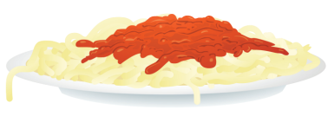 |  | 
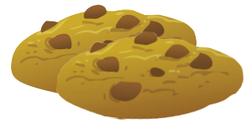 |  | 
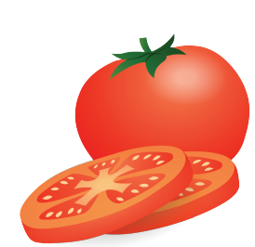 |  | 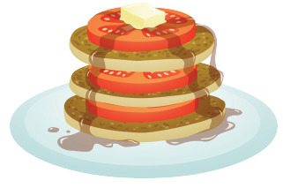
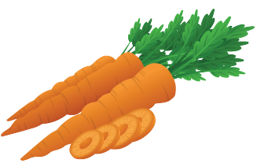 |  | 

